本部分将实现后处理。

后处理本质上是一系列特效的叠加堆栈。我们先实现这样的堆栈，并实现泛光效果。

在RP Asset里配置PostFXSettings（继承自Scriptable Object），然后传给RP的构造并记录下来，在调用CameraRenderer.Render时传入。



仿照Lighting和Shadows，我们构建PostFXStack，用于记录buffer，并进行一系列设置。

在CameraRenderer里Setup该对象。

如果设置了PostFX，那么在最开始构建贴图并设置为RenderTarget，然后在后处理的Render中将该贴图blit到相机的渲染缓冲区。此时渲染结果无变化，但是可以在FramDebug里看到blit操作：

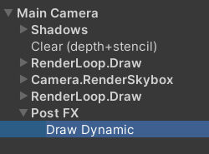

我们需要把gizmo分为FX之前和之后两个部分，在正确的地方调用。

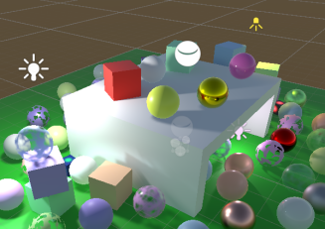 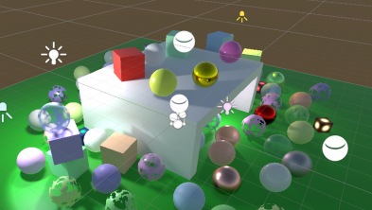 后者是添加了FX的

注意到，因为3D Gizmo依赖原来的帧缓冲进行遮挡，所以加了FX后，遮挡失效了，我们会在之后处理它们。

下面，因为Unity默认的Blit是绘制两个三角形组成一个矩形，这会使得在对角线的像素被绘制两次，所以我们可以试着只绘制一个三角形替代该做法。

在自定义的hlsl中，输入vertexID，根据ID指定坐标，该三角形覆盖原矩形：

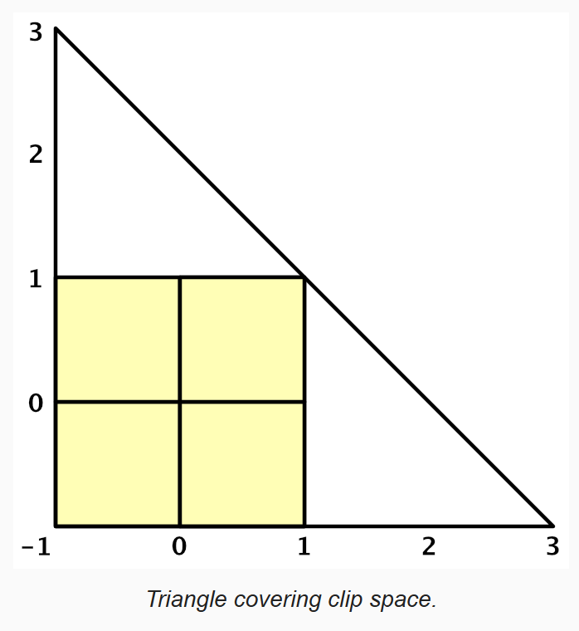

在Settings里配置shader，并且定义Material变量，在外界访问时使用该shader创建材质。

在FXStack中通过DrawProcedural进行绘制，先将UV值作为Debug输出：

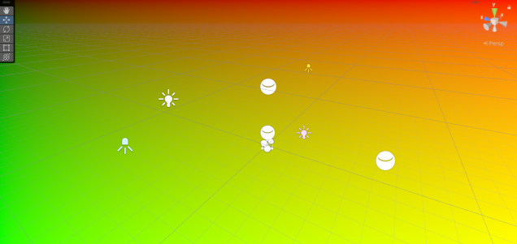

但是，我们并不想对所有的渲染都应用后处理，特别是材质预览、反射探针等场景。在Setup时检查相机类型，只在Game和SceneView下应用。

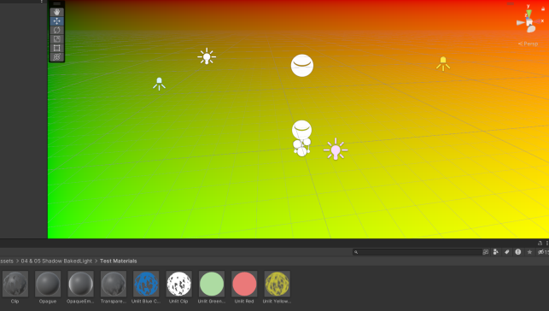

此外，在Editor模式下，因为有时候会希望对比开启和关闭后处理的情况，所以在Setup时需要检查sceneViewState，决定是否关闭后处理。

接下来，如果我们直接采样贴图，可以看到是翻转的：

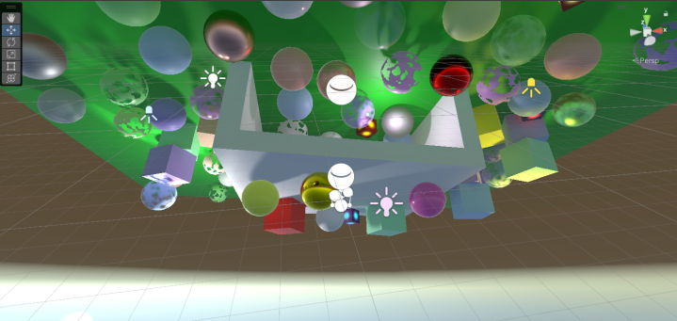

这是因为一些纹理的v分量从顶部开始，我们通过_ProjectionParams判断该点，以修复问题：

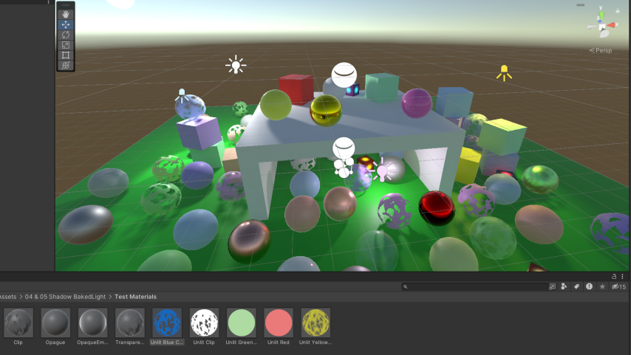

接下来实现LDR的bloom效果。

泛光效果原理是下采样到分辨率更低的贴图，以实现模糊效果：

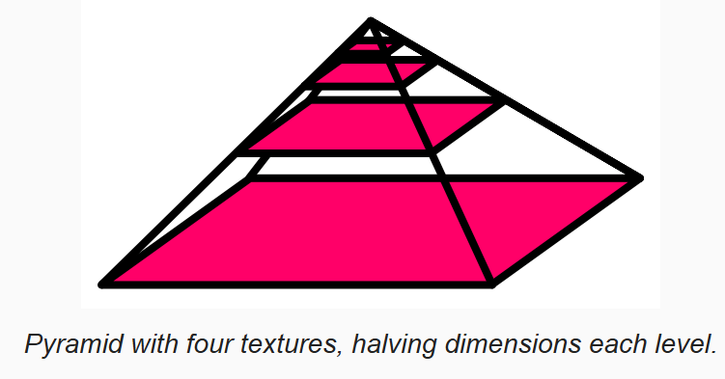

我们可以利用之前的blit实现降采样的拷贝，并且把最低层级输出到相机的帧缓冲：

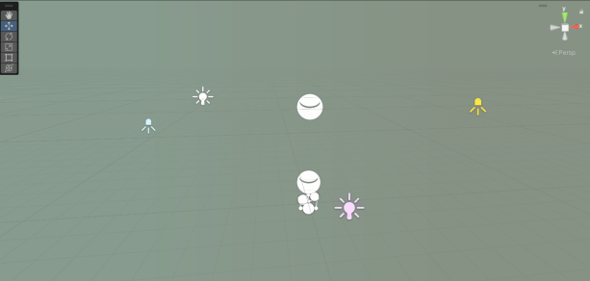

我们可以增加配置，让用户决定停止的层级以及像素数。

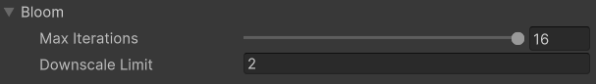

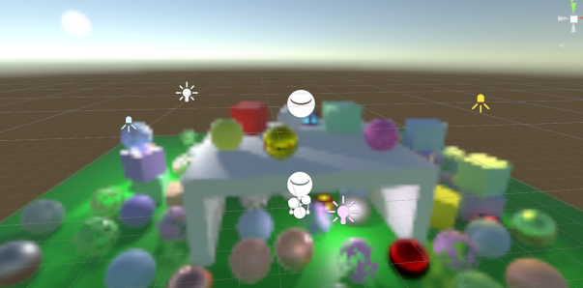 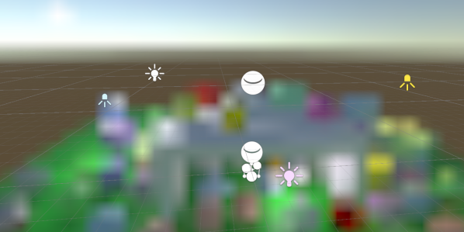

使用2x2的滤波器结果会有块状，如果我们使用9x9的高斯滤波，再结合双线性下采样，那么可以得到18x18的滤波，这是URP和HDRP的做法。

9x9的高斯滤波可以转化为一次垂直滤波和一次水平滤波。

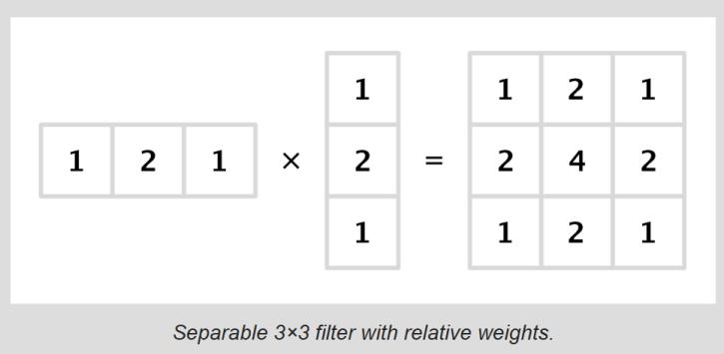

我们可以在自定义的Blit shader里定义新的Fragment函数，并指定为新的Pass。

注意到，因为一次下采样要进行两次滤波，所以第一次滤波要间隔采样，而第二次不用。

可以看到，使用高斯滤波后，效果要好很多：

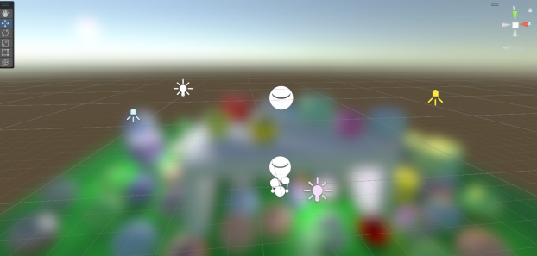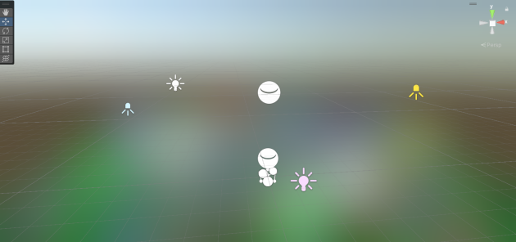

接着，我们可以对不同层级的结果叠加，得到发光效果，步骤是：

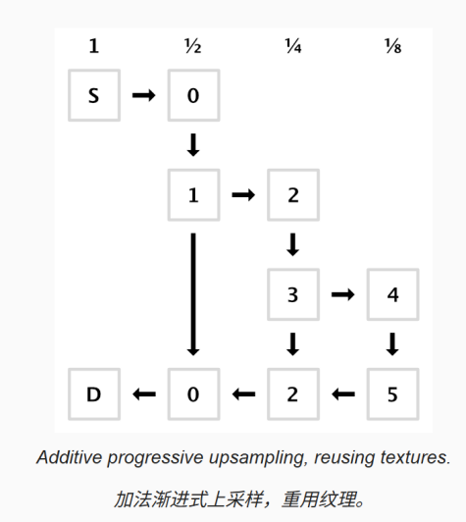

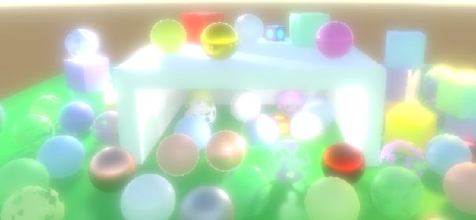 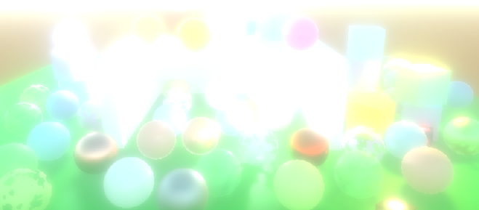

但是，目前我们的上采样仅使用双线性过滤，这可能产生块状发光，因此我们需要使用双三次上采样（Bicubic Upsampling），通过调用SampleTexture2DBicubic实现。

该函数需要四个加权样本，因此可以把它作为一个可选项，在Settings里添加开关：

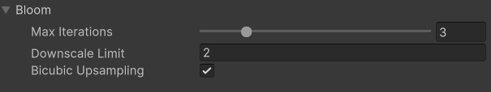

为了加速Bloom，可以将半分辨率的贴图作为金字塔的最底层，尽管这会生成不一样的结果，但是仍然是bloom：

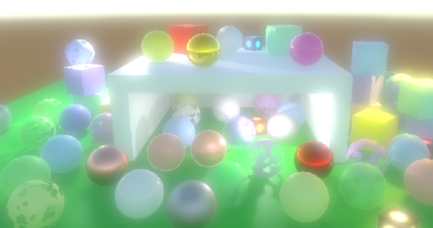 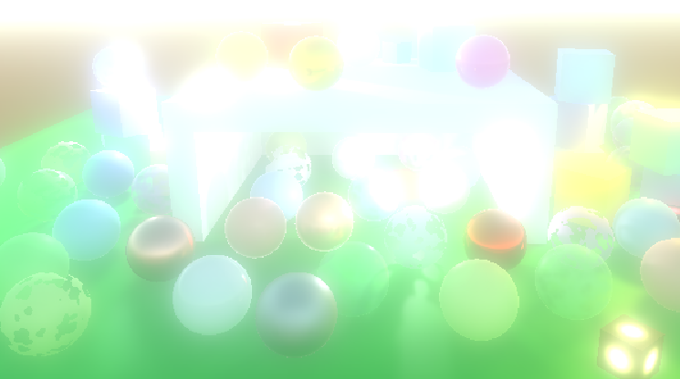

我们增加一个带有阈值的权重函数，让不同亮度的点Bloom程度不一样：

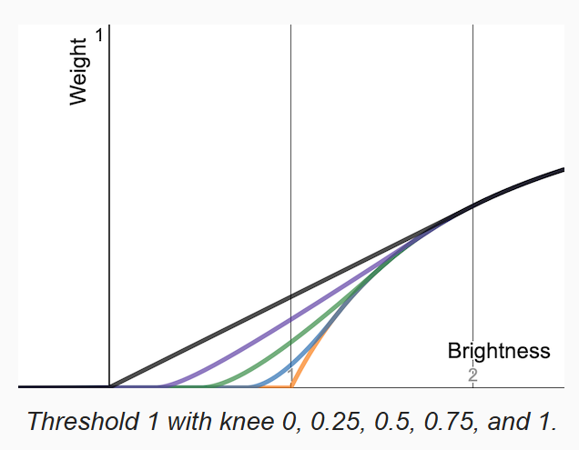

输入的亮度为颜色rgb的最大值。将该函数应用于生成金字塔底部纹理的时候。

阈值和Knee都设置为0.5的结果，可以看到暗处基本没变化：

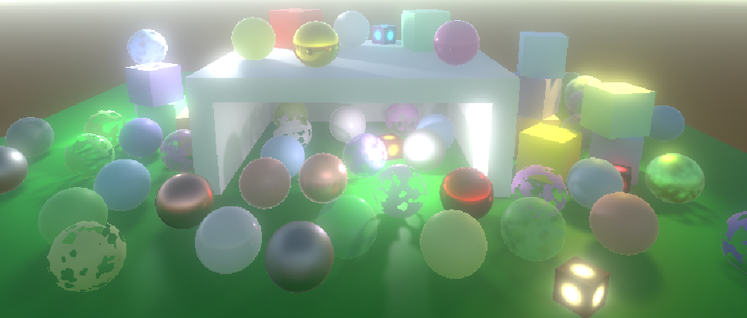

我们还可以为bloom配置一个整体强度，在最后组合原贴图和上采样得到的贴图时作为后者的权重即可，最终结果：

